 |  | Руководителям  муниципальных органов  управления образованием
  МИНИСТЕРСТВО
  ОБРАЗОВАНИЯ
  Пензенской области
  Ул. Володарского, д. 7, г. Пенза, 440600
  Тел. (8412) 55-37-54, факс (8412) 55-37-92
  E-mail: min_obr@sura.com.ru
  ОКПО 00091801, ОГРН 1025801354149
  ИНН/КПП 5836011445/583601001
  13.05.2016 |  | № | 1180ин/01-15
  на | № |  |  | от
Уважаемые коллеги!

В целях повышения эффективности реализации положений Постановления Правительства Российской Федерации от 17 декабря 2013 года № 1177 «Об утверждении Правил организованной перевозки группы детей автобусами» направляем вам методические материалы (презентация, памятка-инструкция) по исполнению данного документа.
Просим довести данные методические материалы до подведомственных образовательных организаций для использования в работе с обучающимися, родителями (законными представителями), представителями родительской общественности и организовать неукоснительное выполнение положений вышеуказанного документа.

Приложение: на 24 л. в электронном виде.

Первый заместитель Министра 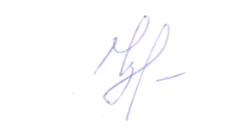 Л.В. Чащина

Дятлов Виталий Сергеевич
56-27-58

